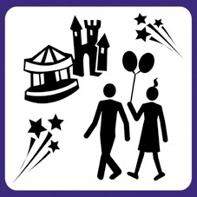
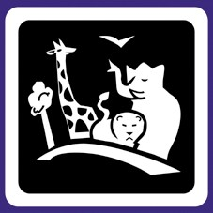
Sites de Loisirs accessibles

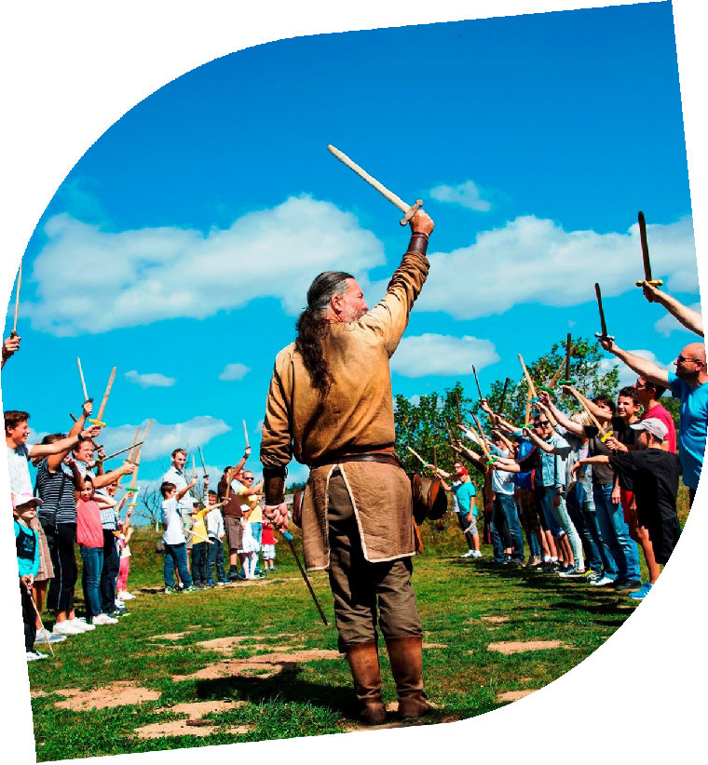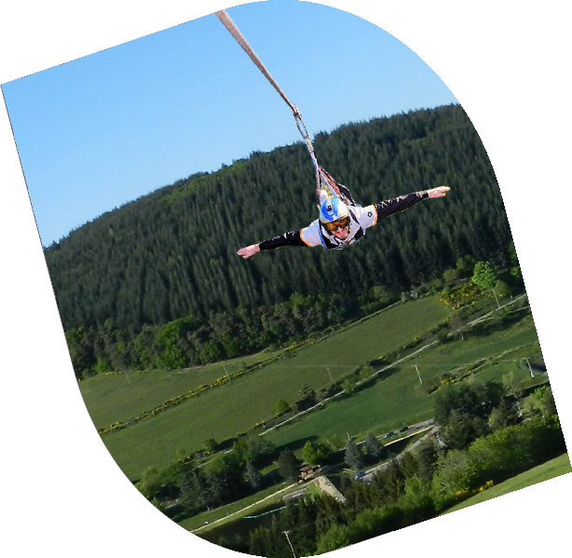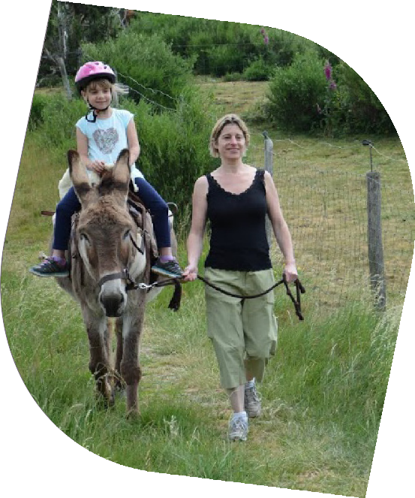

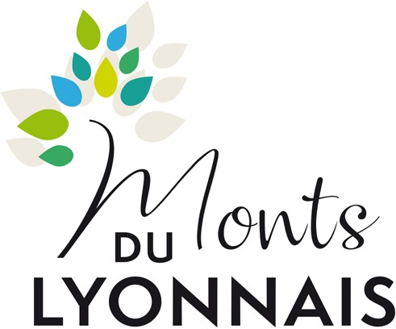

Edito
Dans ce guide vous retrouverez les sites de loisirs accessibles
de la Destination Monts du Lyonnais.

Les indications sont données selon les déclarations des
propriétaires. Nous vous recommandons de contacter
les structures touristiques afin de les prévenir de votre venue et leur permettre de vous réserver un accueil de qualité,
en fonction de la spécificité de votre handicap.

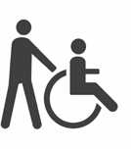
Légende :
Handicap visuel Handicap moteur Handicap auditif Handicap mental
Handicap moteur avec aide

Le label « Tourisme et Handicap » garantit une accessibilité et un accueil adapté à tous.
Créé en 2001, il apporte une information fiable sur l’accessibilité des sites et équipements touristiques en tenant compte des 4 types de déficiences : moteur, visuel, auditif et mental.
Avec 2 bureaux d’accueil labellisés Tourisme et Handicap, l’Office de Tourisme des Monts du Lyonnais s’est engagé à proposer de meilleurs services à tous les visiteurs.
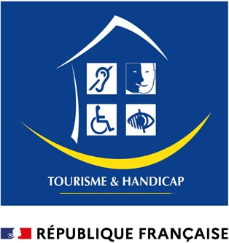

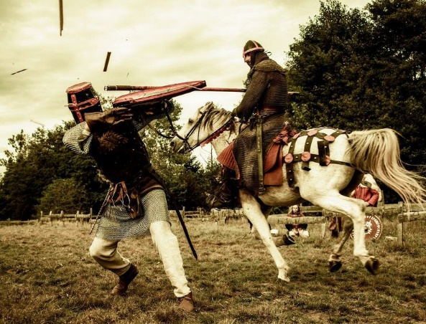
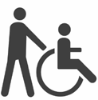
Salva Terra, Parc et village médiéval

Salva Terra est un musée vivant du Moyen Age unique en France, un savant mélange d’activités ludiques, historiques, culturelles,
pédagogiques et artistiques...à chaque heure il se passe quelque chose à Salva Terra.

- Possibilité de déposer quelqu’un devant le site
- Absence de pente > 5%
- Absence de ressauts > à 2 cm
- Largeur de passage minimum de 90 cm
- Portes >=77 cm large
- Absence de marches
- Site, bâtiment totalement accessible

Ouverture
D’avril à octobre chaque année.

375 Rue du Pavé - 69610 Haute-Rivoire
09 53 73 20 66 - 06 10 65 09 33 - contact@salva-terra.com www.salva-terra.com

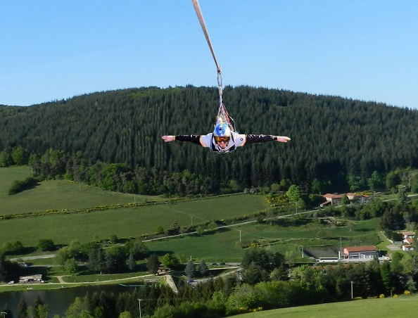
Le Plateau d’Yzeron

Venez pratiquer des activités de pleine nature, riches en émotions et sensations : parcours dans les arbres, tyrolienne géante, randonnées avec ânes et poneys, location VTT, parcours d’orientation, balade tout près des plantes, trottinettes électriques...
Sur place un escape game et un spa complètent ces activités.

- Personnel d’accueil sensibilisé à l’accueil des personnes en situation de handicap
- Place réservée 330 cm large < 20 m du site
- Largeur de passage minimum de 90 cm
- Portes intérieures à ouvertures faciles
- WC + barre d’appui + espace de circulation
- Site, bâtiment partiellement accessible

Ouverture
D’avril à novembre chaque année

741 Chemin du Plat - 69510 Yzeron 09 72 35 29 89
www.plateaudyzeron.com

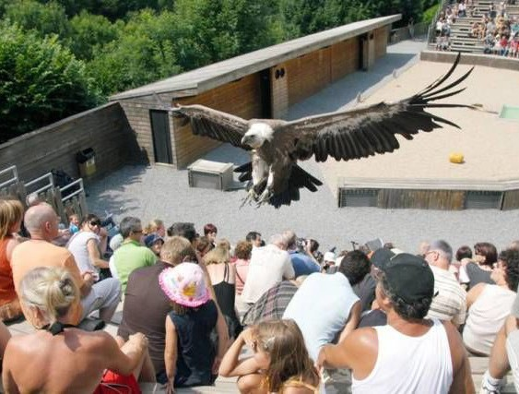
Parc de Courzieu

Niché au cœur de la magnifique forêt des Monts du Lyonnais, le parc est un véritable écrin de verdure. Dans cet espace à l’environnement préservé, venez vivre la véritable expérience de la nature entre rapaces et loups.

- Seuls les spectacles sont accessibles
- Site, bâtiment partiellement accessible

Ouverture
D’avril à novembre chaque année.

1865 route du parc - 69690 Courzieu
04 74 70 96 10 - information@parcdecourzieu.fr www.parc-de-courzieu.fr

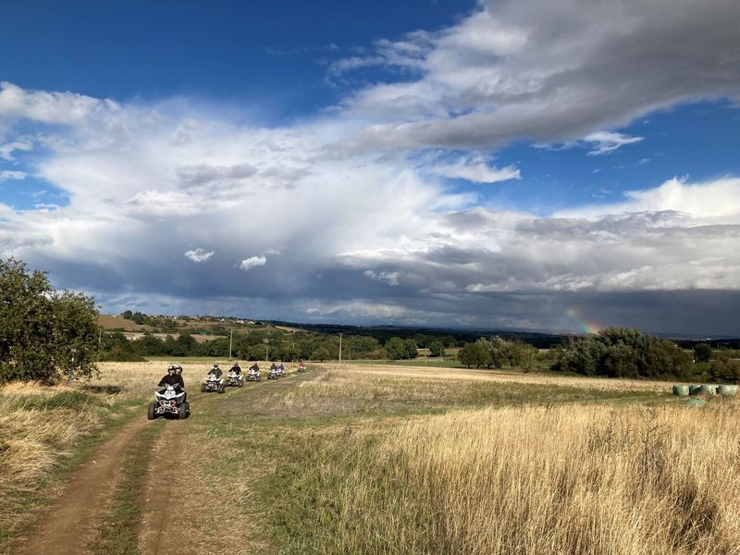
Mister Offroad

Mister Offroad vous propose des randonnées quad accompagnées en pleine nature. Venez découvrir les Monts du lyonnais en roulant avec des véhicules adaptés à tous les niveaux.

- Place réservée 330 cm large < 20 m du site
- Sol régulier roulant et sans obstacle
- Pour les personnes en fauteuil, il faut avoir suffisamment de force pour tenir le buste droit. Les commandes sont toutes au guidon donc le quad peut se conduire sans les jambes.
- Possibilité d’accueillir 10 personnes en fauteuil roulant en simultanée
- Site, bâtiment partiellement accessible

Ouverture Toute l’année

1152 rue des Peupliers - Saint-Jean-de-Touslas - 69700 Beauvallon 06 52 45 52 87 - contact@misteroffroad.fr
www.misteroffroad.fr

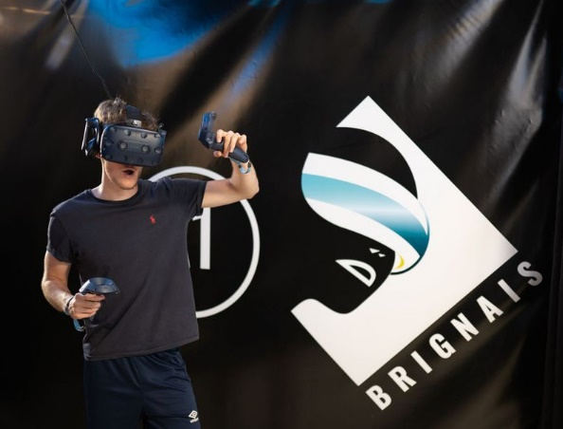
ERéel - Espace de réalité virtuelle

E.Réel Brignais vous propose de vivre des aventures et des expériences innovantes et surprenantes : escapes game, shootings, découvertes VR, jeux d’arcade, serious games et simulateurs racing. A vous l’embarras du choix !

- Places réservées 330 cm large < 100 m du site
- Sol régulier roulant et sans obstacle
- Absence de ressauts > à 2 cm
- Largeur de passage minimum de 90 cm
- Portes >=77 cm large
- Ascenseur (80 x 130 cm) et porte >= 77 cm
- Comptoir d’accueil entre 70 et 80 cm de haut
- Hauteur sous table >= 70 cm largeur>= 77 cm
- WC + barre d’appui + espace de circulation
- Site, bâtiment totalement accessible

Ouverture Toute l’année

7 route de Lyon - 69530 Brignais 04 78 05 79 36 - brignais@ereel.fr https://ereel.fr/espace-vr/lyon

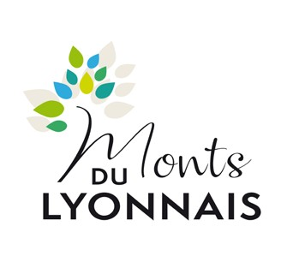
Plus d’informations sur notre site internet

www.montsdulyonnaistourisme.fr

Les Offices de Tourisme de la Destination Monts du Lyonnais

Bureau de Chaponost 55/57 avenue Paul Doumer 04 78 45 09 52

Bureau de Mornant 15 boulevard du Pilat 04 78 19 91 65

Bureau de St-Martin-en-Haut Place de l’église
04 78 48 64 32

Bureau de St-Symphorien-sur-Coise 22 place du marché
04 78 24 00 35

Bureau de Saint-Laurent de Chamousset 218 rue du lavoir
04 74 70 90 64

Office de tourisme du Pays de l’Arbresle 18 place Sapéon
04 74 01 48 87

Office de tourisme des Vallons du Lyonnais 18 montée de la bernarde
04 78 57 57 47

